Mensa Daten

**Verständnis des Realen Problems**

Zunächst wollen wir zeigen, anhand welcher Daten wir unsere Annahmen gestaltet und unser Modell aufgebaut haben.

Zum einen haben wir an einem Tag selbst die Mensa beobachtet.   
Hier haben wir in einem Zeitintervall von 5 Minuten gezählt, wie viele Studenten   
1. Die Treppen Ost und West betreten

2.Die Theken Ost und West bedienen  
3.Welche Essen gewählt werden   
4.Wie viele Personen an welcher Kasse bezahlen

Natürlich spiegeln die Daten nur einen Tag in der Mensa und wir können nicht ohne weitere Daten darauf aufbauen.   
Aus diesem Grund haben wir bei der Mensa Geschäftsleitung nach weiteren Daten angefragt.  
  
Bei der Analyse der Daten fiel aber sehr schnell auf, dass uns diese unsere Daten nicht ersetzen könnten, sondern als Bestätigung unsere Messung gesehen werden können.

Es wurden 10060 Essen auf 5Tage ausgegeben was sich mit ~2000 genau mit unseren Daten deckt. Somit konnten wir zeigen, dass wir einen durchschnittlich besuchten Tag in der Mensa für unsere Messung hatten.

Zusätzlich Zeigte sich, dass die Auswirkung der Salattheke (stets ~0,5% Anteil am Tag) sowie die SB Theke (~5% Anteil) am Tag , für unsere Modell einen vernachlässigbaren Anteil haben, sodass wir uns in unserem Realen Modell ebenfalls nur auf die Theken Konzentrieren können.  
Die SB- Theke können wir im Modell ignorieren, da sie zum einen, einen sehr geringen Anteil aufweist, aber auch, teilweise nur als Beilage zusätzlich gesehen werden, weshalb sich die Relevanz ebenfalls verringert. Gleichzeitig hat diese aus den genannten Gründen auch keinen bis kaum einen Einfluss auf die Problemstelle, die zu analysieren unser Auftrag war.

Aufgrund des Stündlichen Intervalls der Mensa Daten, konnte kein wirklicher Schluss zu den Stoßzeiten gezogen werden, weshalb wir hier auf die Daten unserer Messung zurückgreifen.   
  
Im folgenden Diagramm lässt sich dies schön nachvollziehen.

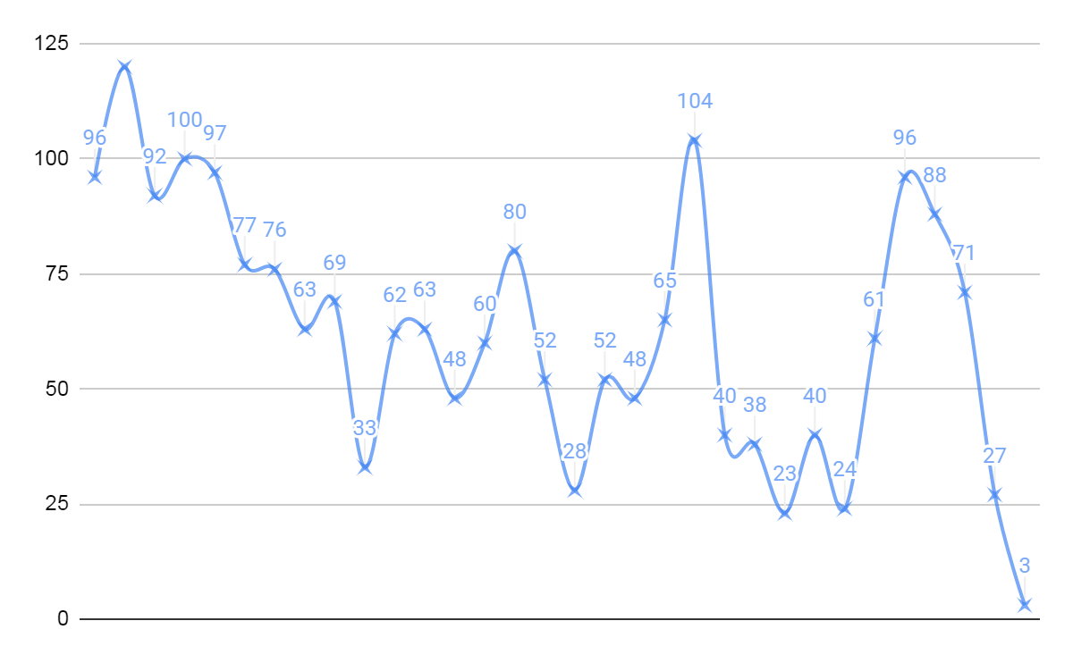

Wenn man sich die Funktion ansieht, erkennt man auch relativ deutlich, dass eine genaue Approximation – Polynom 28. Grades – gar nicht nötig sind.

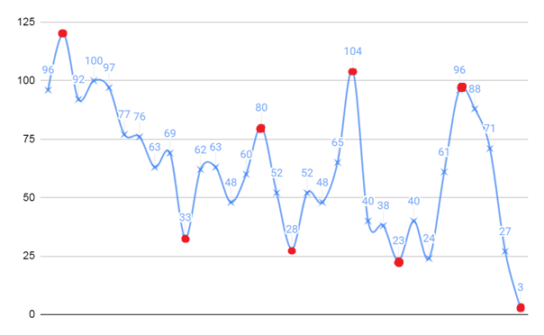Aufgrund der täglich wechselnden Besucheranzahl, würde dies nur mehr Rechenleistung benötigen und man keine Zugewinn an Genauigkeit für die einzelnen Tage, bzw den Durschnitt für jeden Mensatag.   
  
Man sieht aber direkt dass es gewisse Stoßzeiten /Flauten gibt in der Mensa, weshalb wir die Mensa mit 8 Extremas per Spline-Approximation neu in ein Polynom 8. Grades darstellen

Somit erhalten wir folgenden Graphen als Interpolation.

